- Ľudské oko môže vnímať svetlo, ak výkon svetelného žiarenia dopadajúceho na oko je minimálne P=2.10⁻¹⁷W. Určite koľko fotónov s vlnovou dĺžkou λ = 500.10⁻⁹m dopadne pri tom za 1 sekundu do oka.
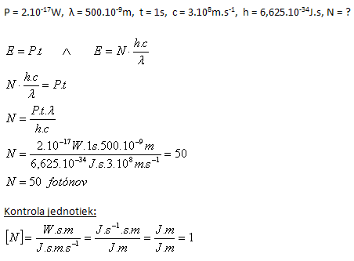
Za jednu sekundu dopadne do oka 50 fotónov.
- Akou rýchlosťou opúšťajú elektróny platinovú doštičku (f₀ = 12,8.10¹⁴Hz), ak na ňu dopadá ultrafialové svetlo vlnovej dĺžky λ = 150nm. (m_{e} = 9,1.10⁻³¹kg)
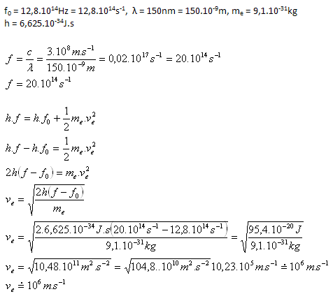
Elektróny opúšťajú platinovú doštičku rýchlosťou asi 10⁶m.s⁻¹.

- Dĺžka de Broglieho vlny urýchleného elektrónu je λ = 3,87.10⁻¹¹m. Elektrón bol urýchlený z pokoja v elektrickom poli napätím U. Vypočítajte rýchlosť elektrónu
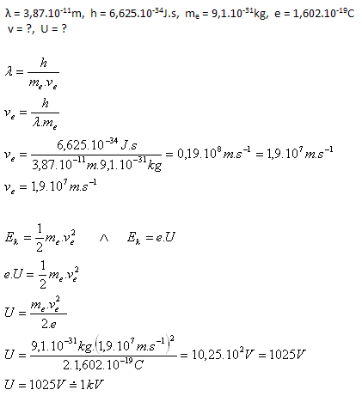
- Elektrón sa pohybuje rýchlosťou 1,9.10⁷m.s⁻¹
- Fotón ultrafialového žiarenia má vlnovú dĺžku λ = 100nm. Vypočítajte
- a) koľko fotónov má energiu 1J
- b) koľko fotónov má hmotnosť 1 mikrogram
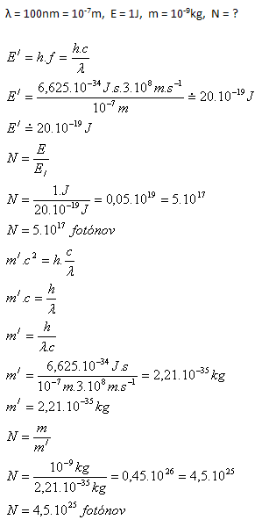
- Energiu 1J má 5.10¹⁷ fotónov
- Hmotnosť 1μg má 4,5.10²⁵ fotónov
- Pri Comptonovom pokuse má dopadajúci fotón frekvenciu f₁=1,5.10²⁰Hz, fotón po zrážke frekvenciu f₂=1,1.10²⁰Hz.
- a) Určite energiu, ktorú získal elektrón, ktorý bol v interakcii s fotónom. Vyjadrite v jednotkách eV
- b) Určite zmenu vlnovej dĺžky fotónu:
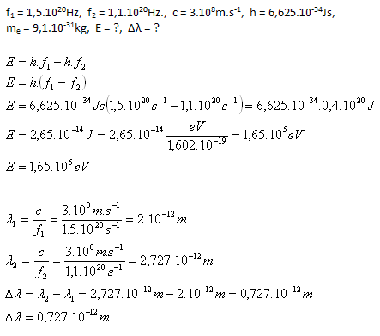
- Elektrón získa energiu 1,65 eV
- Fotón zmení vlnovú dĺžku o 0,727.10⁻¹²m
- Žiarovka vysiela viditeľné svetlo o frekvencii 5.10¹⁴Hz. Aká je energia a hmotnosť jedného fotónu?
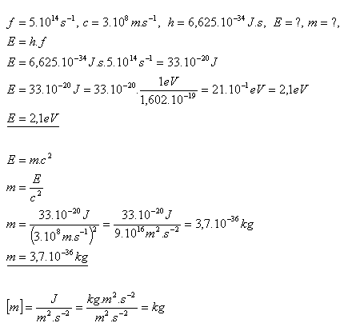
Energia jedného fotónu viditeľného svetla je 2,1 eV, jeho hmotnosť je 3,7.10^{–36}kg.

